题296-1



源代码附该文件夹下(src.cpp)

运行结果截图：

运行delete(2)前，查找树结构如图：

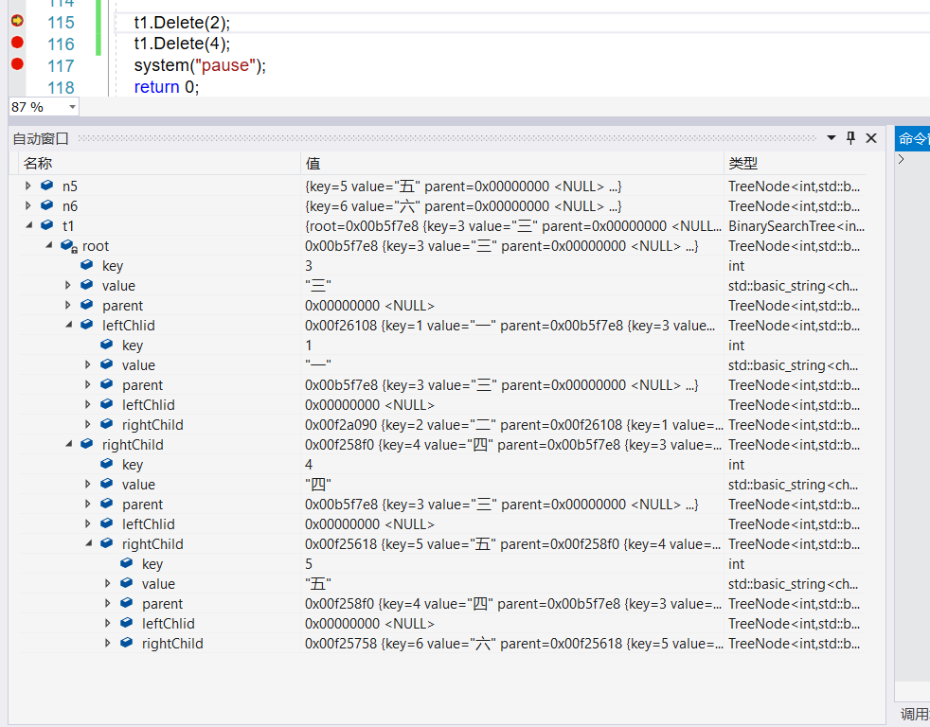

运行delete(2)后：

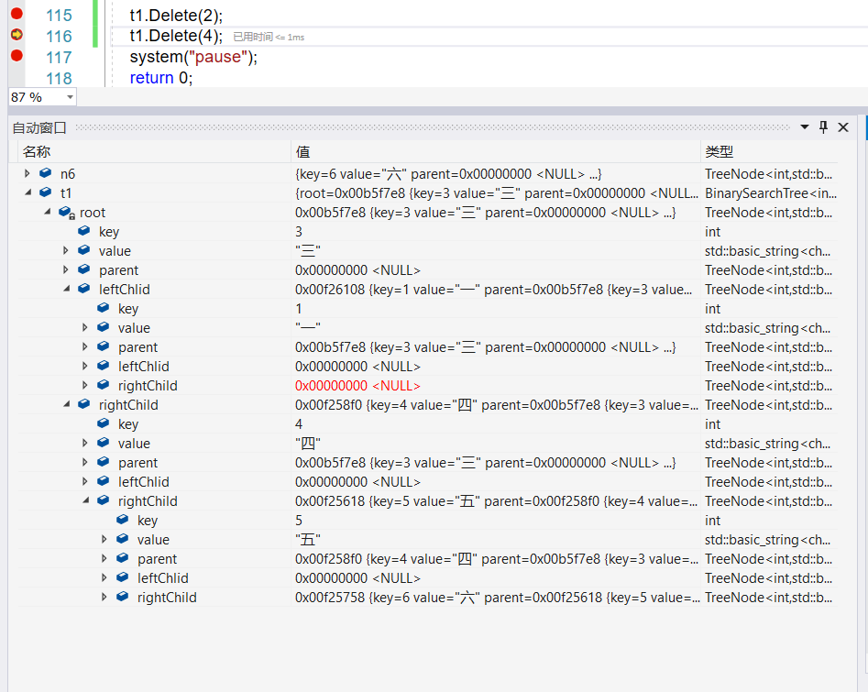

Key=2的结点被删除

运行delete(4)后，结果：

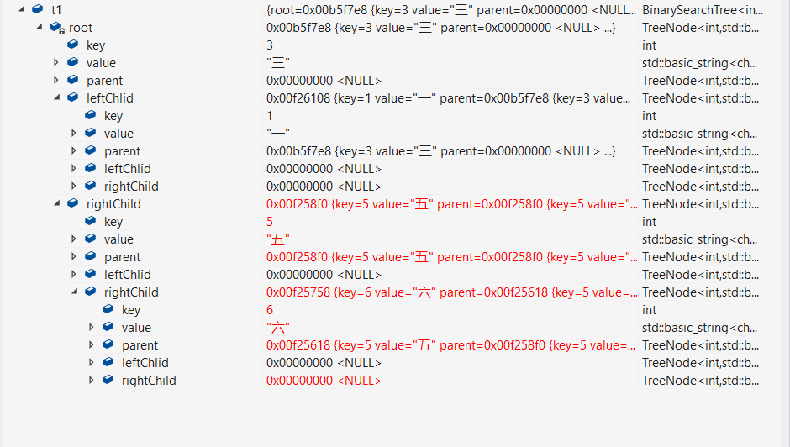

Key=4的结点被删除，5号结点取代4的位置。

时间复杂度为：log(n) 其中n为结点个数。